MFE TEST

KRABBEALDER

MÅNED FERDIGHET

Slutten av 12. Sikker krabbing x
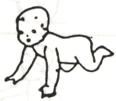

Slutten av 11. krabber å hender og knær med krysset koordinasjon

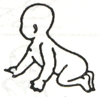
Slutten av 10. a) Gynger på hender og knær
b) Krabber ukoordinert
c) Kommer fra bukleie via hofefleksjon og truncusvridning til sittede

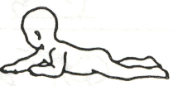
Slutten av 9. Åler seg

Slutten av 8. Overgangsfase mellom 7. og 9. måned x
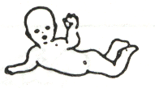

Slutten av 7. a)Holder en arm over underlaget i minst 3 sekunder
b) Fallskjermreaksjon er tilstedet

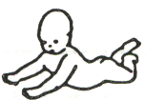

Slutten av 6. a)Støtter med strak arm på helt eller delvis åpnede håndflater
b) Ved løft sidelens vil øverstliggende arm og ben abduseres
(likevekstsreaksjon)

Slutten av 5. Bryter underarmsstøtten ved å heve armene fra underlaget, gjennom
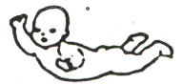
gjentatte strekkbevegelser av de hevede bena (svømming)

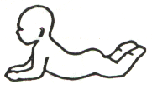

Slutten av 4. Sikker underarmsstøtte

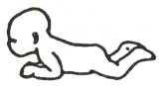
Slutten av 3. a) Hever hodet mellom 45° og 90°
b) Holder hodet hevet i minst 1 minutt
c) Støtter på begge underarmer
d) Hoften overveiet strukket
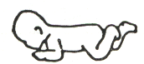

Slutten av 2. a) Hever hodet minst 45°
b) Holder hodet hevet i minst 10 sekunder
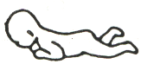

Slutten av 1. Holder hodet hevet i minst 3 sekunder

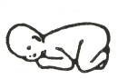

Nyfødt a) Dreier hodet fra midtstilling til siden
b) Ekstremnitetene i fullt bøyemønster
c) Reflekskrypning

SITTEALDER
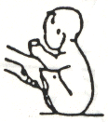
MÅNED FERDIGHET
Slutten av 12. Sikker likevekt i langssittende

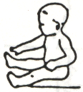

Slutten av 10. a) Setter seg opp fra ryggleie alene ved å holde3 seg i møbler
b) Langssittende: Sitter fritt med rett rygg og lett strekte ben

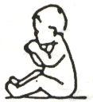

Slutten av 9. Sitter alene minst 1 minutt

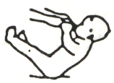

Slutten av 8. a) Drar Seg opp fra ryggleie med egen kraft vha. fingre
b) Sitter minst 5 sekunder med støtte forover

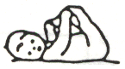

Slutten av 7. a) Drar seg aktivt fra rygg til mage
b) Leker med egne føtter i ryggleie

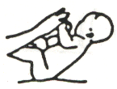

Slutten av 6. a) Bøyer begge armer ved traksjonsforsøk
b) God hodekontroll i sittende når truncus bevegels i alle retninger

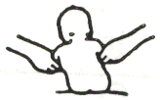

Slutten av 5. a) Hever hodet i forlengelse av virvelsøylen ved traksjonsforsøk
b) i sittende holdes hodet rett opp ved truncusbevegelse

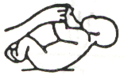

Slutten av 4. Traksjonsreaksjin (langsomt til 45°) Hever hodet og lett bøyde ben

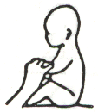
Slutten av 3. a) Holder hodet oppreist i minst ½ minutt sitende
b) Ved heving av barnet fra ryggleie vil hodet holdes i minst 2 sekunder i
forlengelse av kroppen (virvelsøylen, før det synker bakover

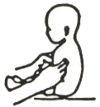

Slutten av 2. I sittende: Holder hodet i oppreist i minst 10 sekunder

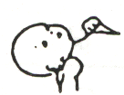

Slutten av 1. I ryggleie: Holder hodet i midtstilling i minst 10 sekunder

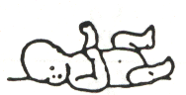
Nyfødt a) Hodet holdes til siden (uten sidepreferanse)
b) Sparker alternerende, uten sidepreferanse
c) Hevet hodet i sittestilling gjentatte ganger i 1 sekund

GÅALDER
MÅNED FERDIGHET
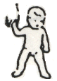

Slutten av 12. a) Går langs møbler
b) Tar skritt forover vha. en hånd

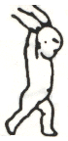
Slutten av 11. a) Drar seg til stående
b) Tar skrittbevegelse til begge sider i stående
c) Går forover ved å holde i to hender

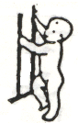

Slutten av 10. Står selvstendig med feste

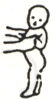

Slutten av 9. Tar full vekt (holdt stående) i minst 30 sekunder

Slutten av 8. Overgangsfase mellom 7.og 9. måned x
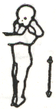

Slutten av 7. Fjærer (danser/hopper) mot hardt underlag (hold i truncus)

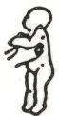

Slutten av 6. a) Strekker knærne (litt i hoften) slik at kroppstyngden bæres i minst 2 sekunder
b) Setter iblant hele foten ned

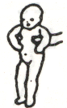

Slutten av 5. Støtter seg på tåspissene

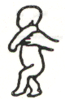

Slutten av 4. Når underlaget berører brytes bøyemønsteret gjentatte ganger gjennom lett
strekk i knær/ankler

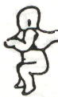

Slutten av 3. Bærer underlaget med bøyde ben

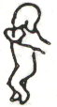

Slutten av 2. Generell avtagende støttereaksjon og automatisk gange

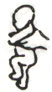
Slutten av 1. Som ved nyfødt

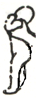

Nyfødt a) Primitiv støttereaksjon i bena: Hofte og kne strekkes ved berøring av underlaget
b) Ved vekslende vektfordeling tas automatiske skrittbevegelser

GRIPEALDER
MÅNED FERDIGHET
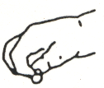

Slutten av 11./12.”Tanggrep”: griper liten gjenstandmed strukket pekefinger og opponert tommel

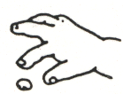
Slutten av 10. a) Pinsettgrep: Griper liten gjenstand med strukket pekefinger og opponert tommel
b) Slår to terninger sammen flere ganger
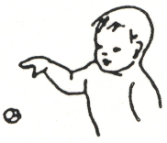

Slutten av 9. Lar gjenstander falle med hensikt

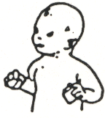

Slutten av 7.-8. a) Griper terning i hver hånd og holder de en kort stund
b) Tar i med fingrene og strukket tommel uten å berøre håndflaten

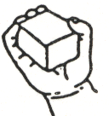
Slutten av 6. a) Griper tilbudt leke
b) Palmart grep (hele håndflaten med strukket tommel)
c) Tar leker fra hånd til hånd
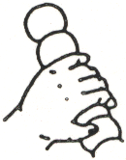

Slutten av 5. Fører hånd til leke og berører den
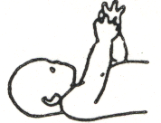

Slutten av 4. a) Hendene halvåpent
b) Hendene leker med hverandre
c) Stikker leke i munnen
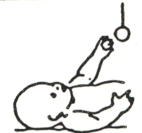

Slutten av 3. Beveger halvåpen hånd i retning rød gjenstand (holdes foran)

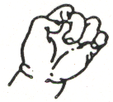

Slutten av 1.-2. Overgangsfase: Hendene ofte lett åpnet

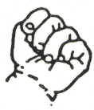

Nyfødt a) hender overveiende lukket
b) Griperefleks hender utpreget

PERSEPSJONSALDER
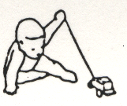

MÅNED FERDIGHET
Slutten av 12. a) Drar ønsket leke til seg via en snor
b)Lar små leker falle i esker
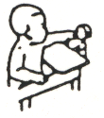

Slutten av 10.-11. a) Kaster leker vekk med hensikt
b) Berører med pekefinger detaljer i en gjenstand

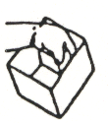
Slutten av 9. Oppdager terning i eske og griper etter den

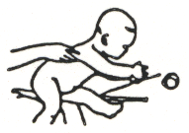

Slutten av 7.-8. Forsøker å nå leker som han/hun bare kan nå gjennom stillingsforandring

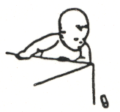

Slutten av 6. Ser etter leke som er falt på gulvet

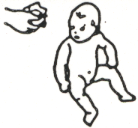
Slutten av 5. Søker etter lyd (papirrasling) Med å vende hodet

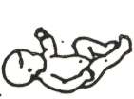

Slutten av 4. Betrakter leke i hånden
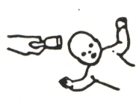

Slutten av 2.-3. a) Følger en rød gjenstand fra en øyekrok til den andre
b) Reagerer på klokkelyd gjennom ”frysing” av blikk eller bevegelse
(ikke fiksering)
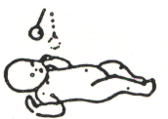

Slutten av 1. Følger en rød gjenstand 45° til begge sider

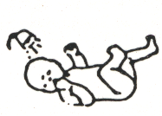

Nyfødt Reagerr med ubehag på ekstreme lys/lyd påvirkninger

SPRÅKALDER
MÅNED FERDIGHET
Slutten av 11.-12. Første meningsylte stavelse

Slutten av 10. Dialog: Riktig herming etter kjente stavelser

Slutten av 9. Tydelige dobbeltstavelser

Slutten av 8. Hvisker

Slutten av 6.-7. Småsnakker –”pludrer”: Setter sammen forskjellige tydelige stavelser med
vekslende tonehøyde og volum

Slutten av 5. Rytmiske stavelseskjeder

Slutten av 4. a) Lyder med rund munn (uv) – blåselyder ( utpust)
b) Lyder med lukkede lepper (m)
c) Jubler – huier

Slutten av 3. a) De første stavelseskjedene
b) r-r-r kjeder

Slutten av 2. Strupelyder

Slutten av 1. Vokallyder mellom a og e, ofte forbundet med h (f. eks. ehe he)

Nyfødt a) Gråter bed ulyst
b) Suger kraftig

SPRÅKFORSTÅELSESALDER
MÅNED FERDIGHET
Slutten av 12. Følger enkle oppfordringer

Slutten av 11. Reagerer på forbud ved å stoppe aktiviteten

Slutten av 10. Søker på spørsmål etter kjente personer/ting ved å dreie på hodet

SOSIALALDER
MÅNED FERDIGHET
Slutten av 11.-12. Rekker gjenstand til tilknytningsperson når det oppfordres til det (ord aller gester)

Slutten av 9.-10. Tydelig var på fremmede

Slutten av 8. Liker gjemmeleker

Slutten av 7. Følger inngående aktivitetene til tilknyningsperson

Slutten av 6. Forholder seg forskjellig til kjente og ukjente

Slutten av 4.-5. Ler når det blir kilt/ertet

Slutten av 3. Sosialt smil

Slutten av 2. Fikserer et ansikt i bevegelse og følger det

Slutten av 1. Ved et syn av et ansikt stopper det øyeblikkelig opp (ikke fiksering)

Nyfødt Roer seg når han/hun blir tatt opp

